МУНИЦИПАЛЬНОЕ БЮДЖЕТНОЕ ОБЩЕОБРАЗОВАТЕЛЬНОЕ УЧРЕЖДЕНИЕ ДЕТСКИЙ САД «СВЕТЛЯЧОК»
СМОЛЕНСКОГО РАЙОНА СМОЛЕНСКОЙ ОБЛАСТИ

Конспект занятия творческого объединения (кружка)
по развитию мелкой моторики у детей 3-4 лет
«Детские ладошки» на тему: «Веселые мухоморы»

Разработала: Степанова В.А.

2018 год
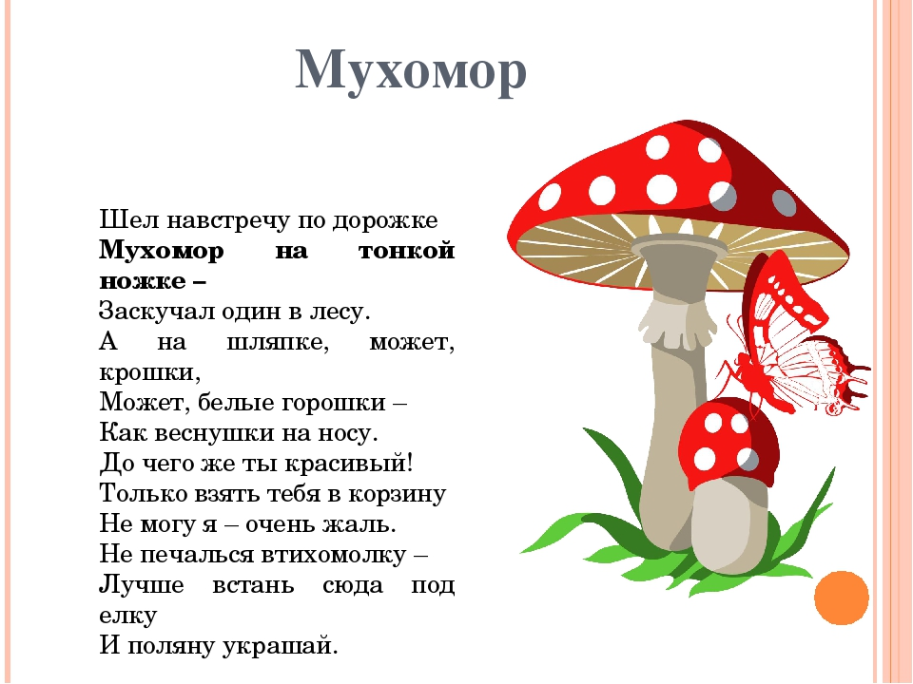

Тема: "Весёлые мухоморы"
Нетрадиционные техники: рисование пальчиками
Программное содержание: продолжать знакомить детей с нетрадиционной изобразительной техникой рисования пальчиками, учить наносить ритмично и равномерно точки на всю поверхность шляпки гриба, закрепить умение ровно закрашивать травку, окунать кисть в краску по мере необходимости, хорошо ее промывать; развивать творческую фантазию, желание использовать в рисовании нетрадиционные техники, воспитывать интерес к изо-деятельности, усидчивость, аккуратность.
Материалы: мисочки с белой и зеленой гуашью, альбомные листы ½ с нарисованным грибом, салфетки, клеенки, подставки для кисточек, баночки с водой, образец.

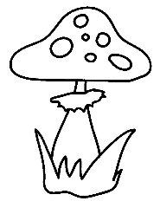
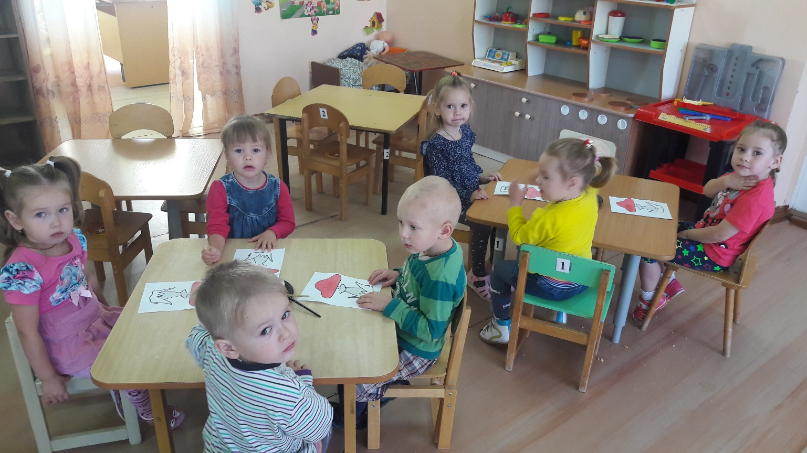

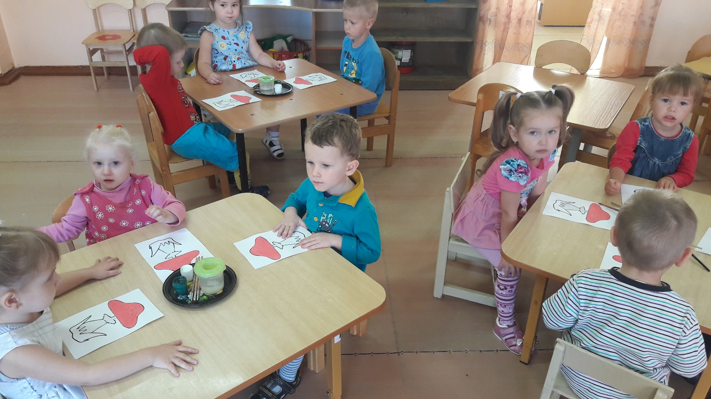

Методика проведения:
1.сюрпризный момент
- Ребята, к нам в гости сегодня прибежал зайка.
Он долго бежал из леса, устал. Почему-то зайка очень печальный, давайте спросим, что случилось?
Зайка принес очень печальную новость. В лесу все животные заболели, а доктора у них нет. Животные обычно лечатся сами: ищут лекарственные травки, а еще лекарством для них служит вот этот гриб...как вы думаете, как он называется? (мухомор) этот гриб, ребята, ядовитый, нам с вами его кушать нельзя, животным тоже нельзя, но когда они болеют он служит им лекарством. Зайка говорит, что в лесу куда-то исчезли все мухоморы и просит нас помочь их найти.
-поможем, ребята, зверюшкам? Давайте нарисуем вот такие веселые мухоморы, а зайка посидит и понаблюдает как мы с вами умеем красиво рисовать.

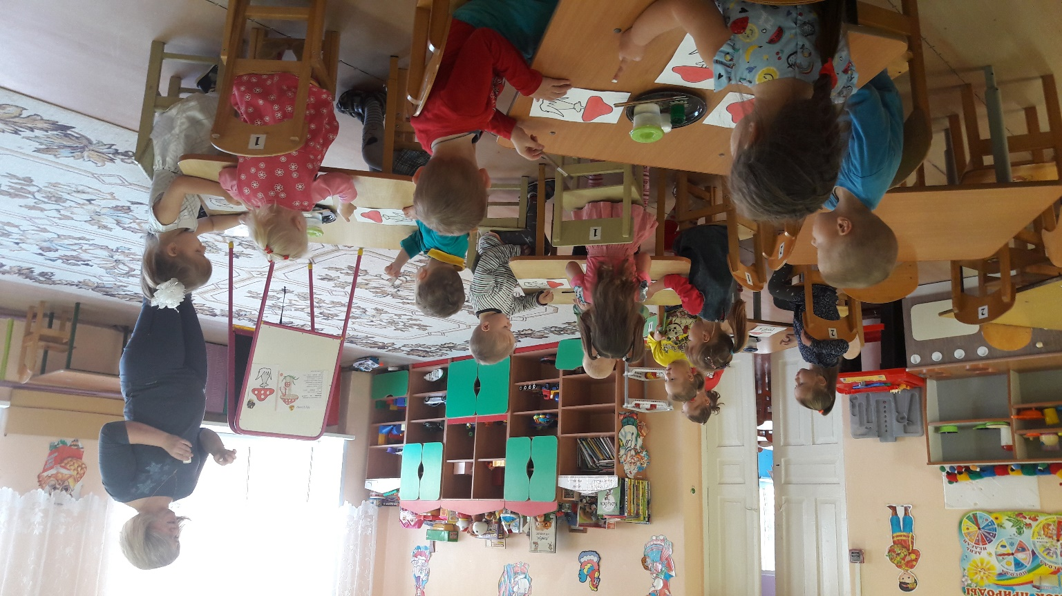

2.объяснение последовательности выполнения работы
А) рассматривание образца
-какой мухомор?
-перечислите, из каких частей он состоит? (шляпка, юбочка, ножка)
-где он растет? (в лесу, в травке)
-шляпка какого цвета?
-пятнышки на шляпке какого цвета?
-юбочка какого цвета?
-ножка какого цвета?
-а травка?
Б) сравнение образца и формы для рисования
-посмотрите, чем отличаются эти два рисунка?
-как нам сделать так, чтобы этот мухомор стал таким же красивым, как на образце?
В) способ получения изображения
-ребята, давайте поиграем с пальчиками и вспомним, как они называются
(пальчиковая игра "вышли пальчики гулять")

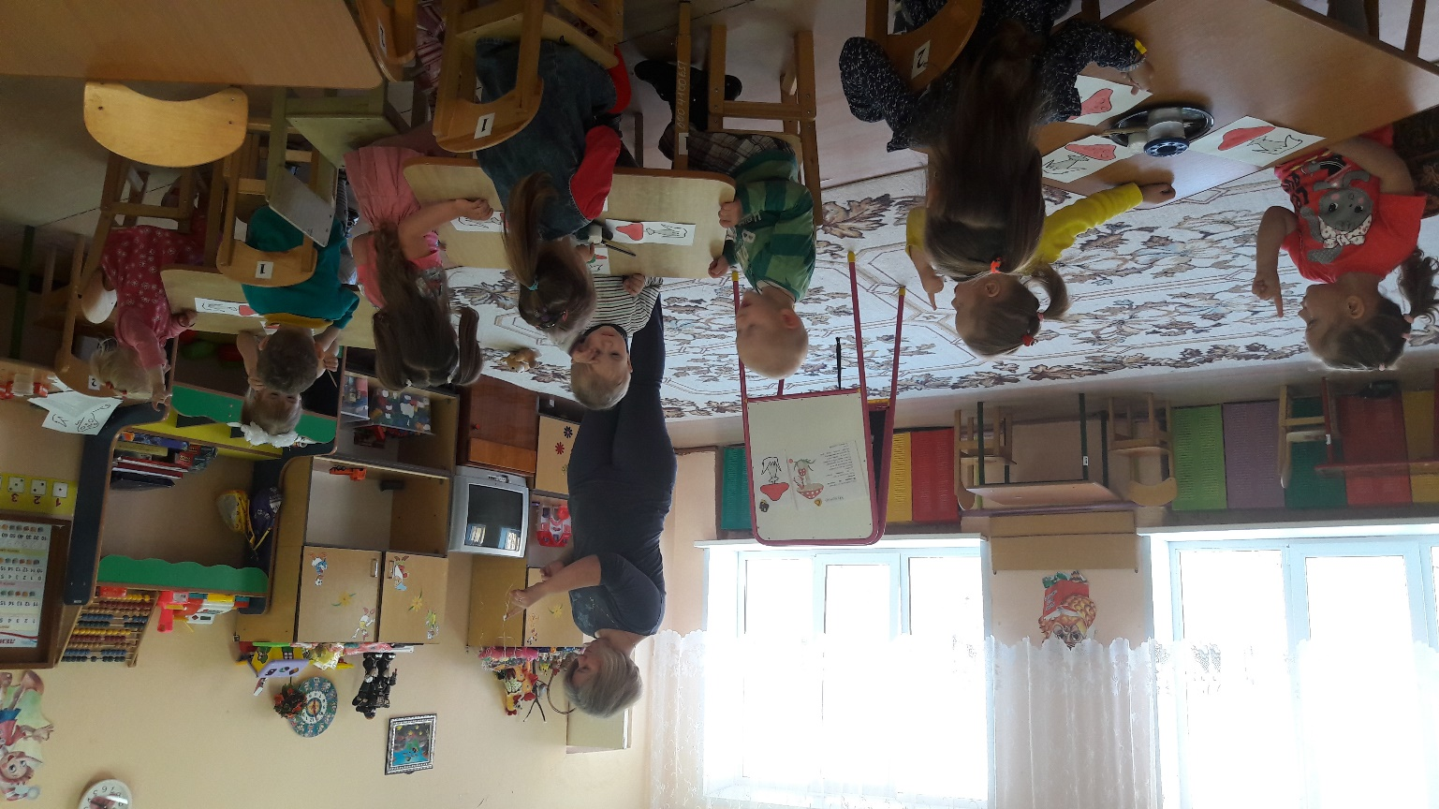

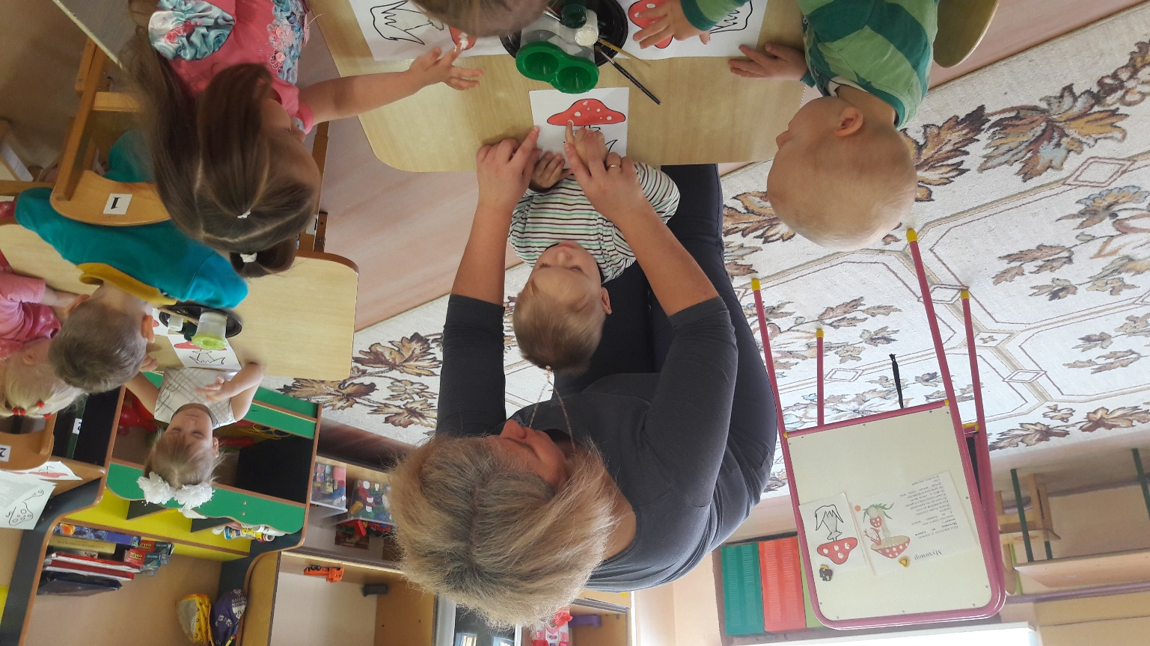

-мы с вами будем работать сегодня указательным пальчиком, поднимите его.
Вот этот пальчик будем опускать в белую гуашь и наносить пятнышки на шляпку гриба. После окончания работы пальчик вытираем влажной салфеткой. Далее, берем кисточку и аккуратно, ровно закрашиваем травку, используя прием "сверху-вниз". После окончания этой работы хорошо промываем кисть, вытираем ее салфеткой и ставим на подставку.
3.физминутка+пальчиковая гимнастика
-а теперь, чтобы наши пальчики лучше рисовали, давайте сделаем гимнастику:
Стук-постук, стук-постук...
Раздается где-то стук
Молоточки стучат
Строят домик для бельчат
Правой ножкой топ-топ
Левой ножкой топ-топ
Руки вверх, вверх, вверх
Кто поднимет выше всех?
Сидит белка на тележке
Раздает свои орешки:
Лисичке-сестричке, воробью, синичке,
Мишке толстопятому, заиньке усатому
Теперь пальчики встряхнем
Снова рисовать начнем.
(дети учатся выполнять движения в соответствии с текстом)

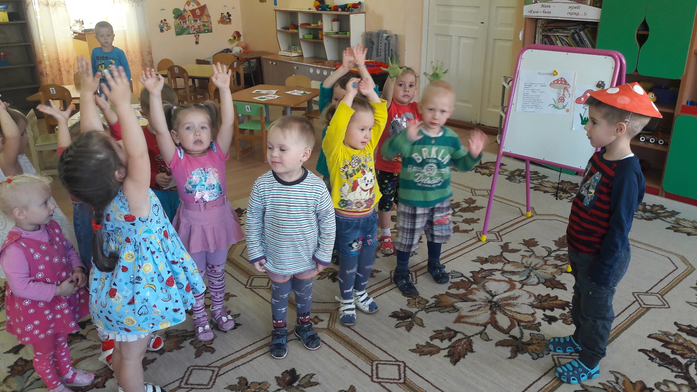

4.самостоятельная деятельность детей
А) рисуем точки указательным пальчиком, используя белую гуашь
Б) раскрашиваем травку, используя зеленую
5.рефлексия(складываем все работы на полянку, зайка оценивает)
Возле леса на опушке,
Украшая темный бор,
Вырос пестрый, как петрушка,
Ядовитый ........(мухомор)

